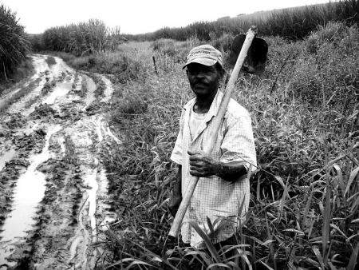**Decreto-lei n.º 564, de 1° de maio de 1969 - estendeu benefícios da Previdência aos Trabalhadores Rurais.**

O decreto-lei n.º 564 estendeu benefícios da Previdência aos Trabalhadores Rurais.